 МІНІСТЕРСТВО ОСВІТИ I НАУКИ УКРАЇНИ

НАЦІОНАЛЬНИЙ ТЕХНІЧНИЙ УНІВЕРСИТЕТ УКРАЇНИ

«КИЇВСЬКИЙ ПОЛІТЕХНІЧНИЙ ІНСТИТУТ   
ІМЕНІ ІГОРЯ СІКОРСЬКОГО»

ФАКУЛЬТЕТ БІОМЕДИЧНОЇ ІНЖЕНЕРІЇ

КАФЕДРА БІОМЕДИЧНОЇ КІБЕРНЕТИКИ

**Комп’ютерний практикум №3-4**

з дисципліни «Операційні системи»

на тему: «Консольный интерфейс ОС Microsoft Windows»

Бригада № 5

**Виконали:**

студенти гр. БС-81 :

Мишкарьова А. Р.

Родіонов Г. О.

Мумінов А.О.

Лобунько Д. О.

**Перевірив:**

Ст.вик. Павлюченко А.В.

Зараховано від ___.___._______

___________________________

(підпис викладача)

Київ-2019

**Задания:**

1. Работа с файлами и директориями:

1.1. Создать каталог на диске С:\ с именем LAB3. В нем создать файлы с информацией о версии операционной системы и имени виртуальной машины, свободной и загруженной памяти, жестких дисках, подключенных в системе. Имена файлов должны соответствовать применяемой команде.

1.2. Создать подкаталог TEST, в него скопировать содержимое каталога LAB3.

1.3. Создать одной командой файл с содержимым всех файлов каталога LAB3.

1.4. Удалить все файлы в текущем каталоге, кроме созданного последним, указав явно имена удаляемых файлов.

1.5. Создать текстовый файл со списком использованных команд и параметрами, использованными для выполнения п. п. 1.1–1.4.

2. Запуск и удаление процессов:

2.1. Уточнить имя_хостового_компьютера (свойства компьютера).

2.2. Создать исполняемый файл, производящий копирование любого файла из директории C:\cd\ объемом более 2 Мбайт на ресурс \\имя_хостового_компьютера\temp с поддержкой продолжения копирования при обрыве.

2.3. Настроить запуск файла по расписанию через 1 минуту.

2.4. Проверить запуск копирования; если процесс появился, принудительно завершить его.

2.5. Сравнить исходный и конечный файл. Проверить их целостность.

2.6. Продолжить копирование с места разрыва.

2.7. Создать текстовый файл со списком использованных команд с параметрами, использованны­ми для выполнения п. п. 2.1–2.5.

3. Работа со службами

3.1. Получить файл, содержащий список служб, запущенных в системе.

3.2. Создать командный файл, обеспечивающий:

3.3. остановку служб;

3.4. с временной задержкой, создание файла, содержащего обновленный список служб, запущенных в системе;

3.5. запуск другого командного файла, сравнивающего файлы,

полученные в п. п. 3.1 и 3.2, и создающего разностный файл;

3.6. восстановление работы служб.

3.7 Создать текстовый файл со списком использованных команд и

параметрами, использованными для выполнения п. п. 3.1–3.6.

4. Поиск и сортировка информации в файлах

4.1. Поместить список всех имен драйверов, загруженных в системе, в файл DRIVERS, в табличной форме.

4.2. Отсортировать полученные в п. п. 4.1 данные в обратном порядке по алфавиту.

4.3. Создать текстовый файл со списком использованных команд и параметрами, использованными для выполнения п. п. 4.1–4.2.

5. Подготовить отчет о выполненной работе.

**Результати виконання завдань:**

1. 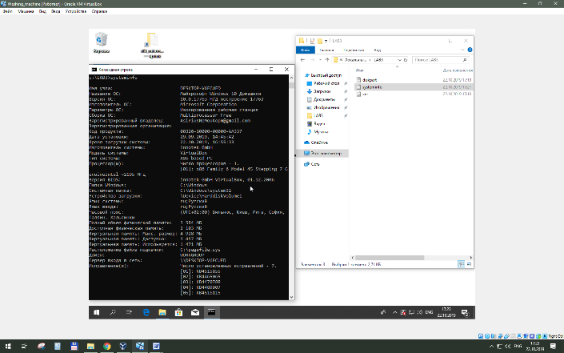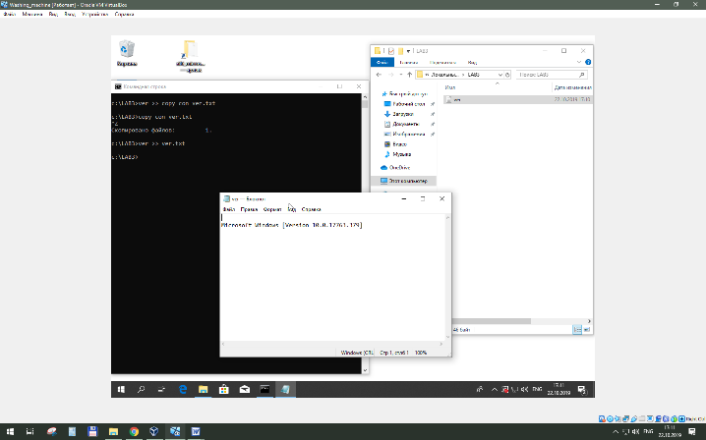1. Создание каталога на диске C: (copy con c:\LAB3\). Ver >> Ver.txt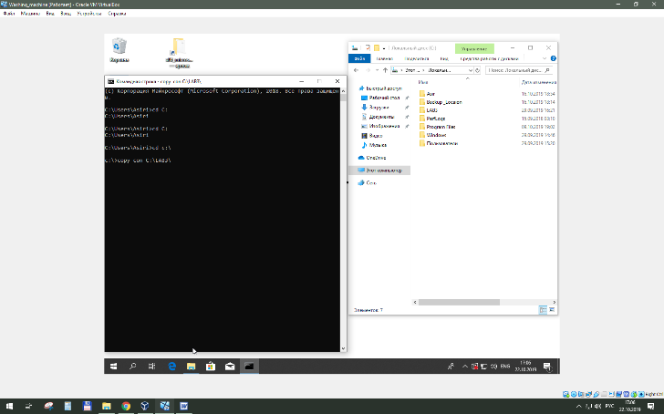diskpart(select disk, select volume) systeminfo  
   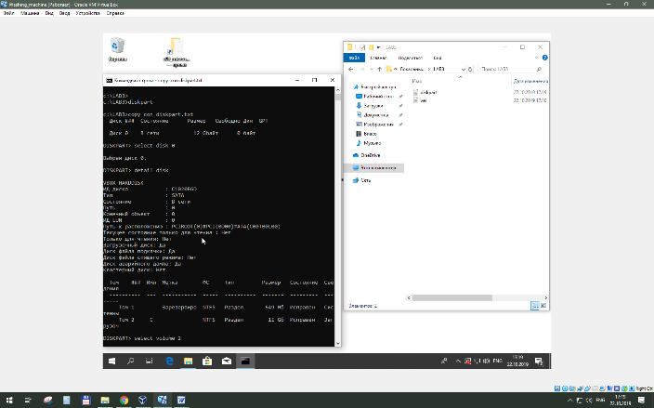

1. 2. – 3. Создание каталога Test ( copy c:\LAB3\*.txt c:\LAB3\TEST\ )  
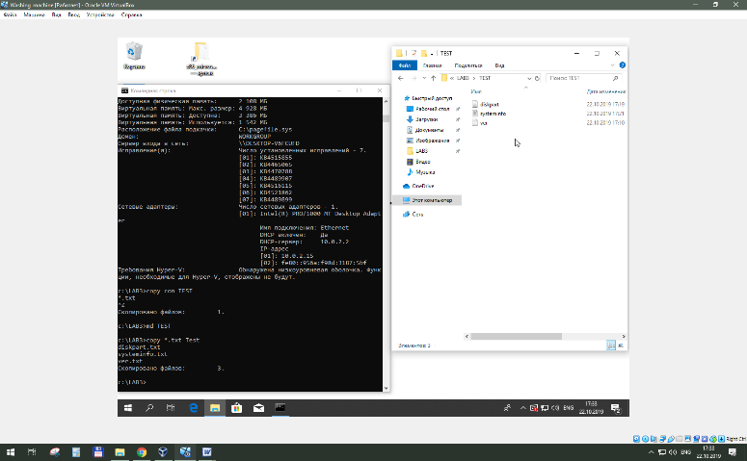  
1. 4. Удаление всех файлов (del ~.txt ~.txt)

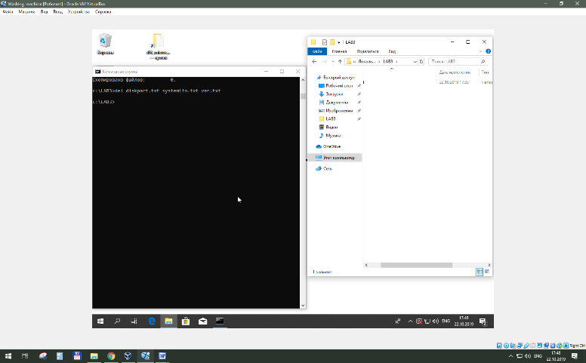

1. 5. Файл с названием всех команд (copy con listcom.txt)  
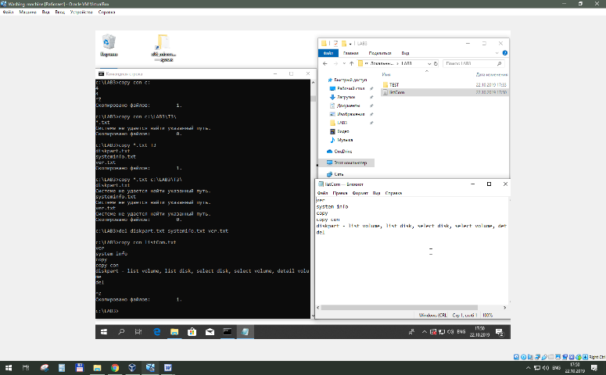

2. 1. Имя хостового компютера (systeminfo)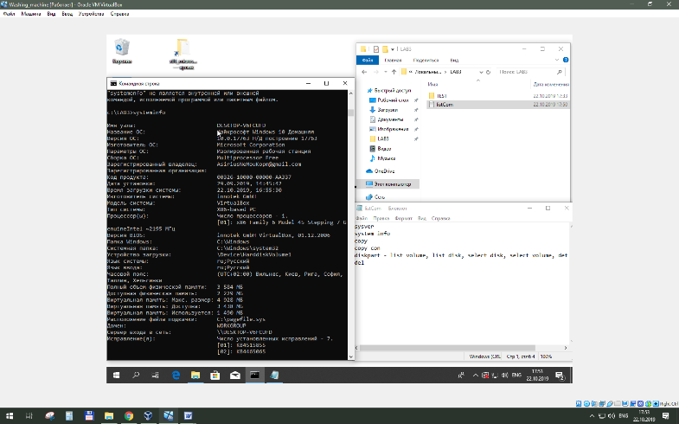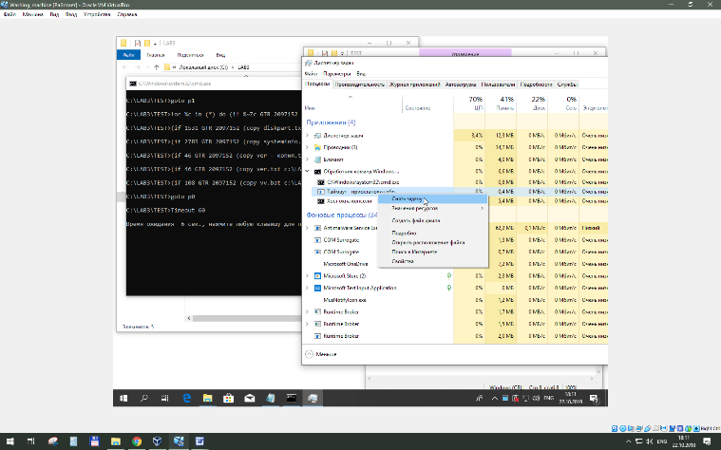2. 2. – 2. 3 Исполняемый файл .bat 2. 4. Откючение через диспет. *задач*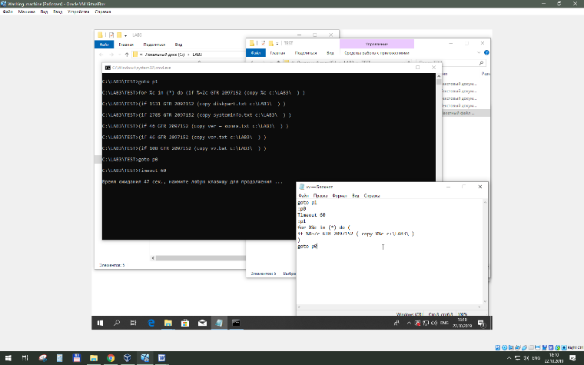

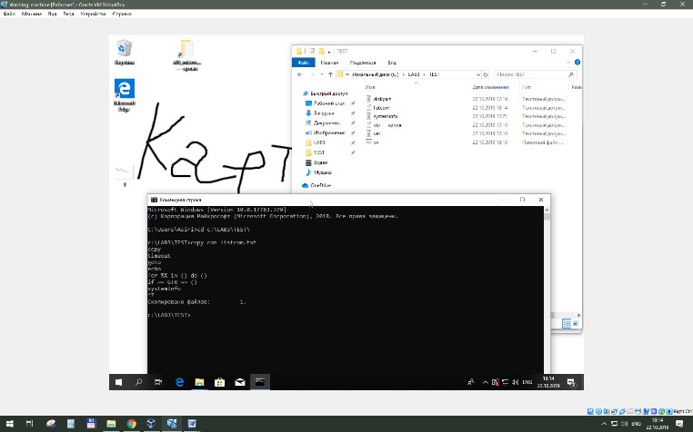2. 5. Сравнение исх. и изн. файлов. 2.7. Список команд (copy con listcom.txt)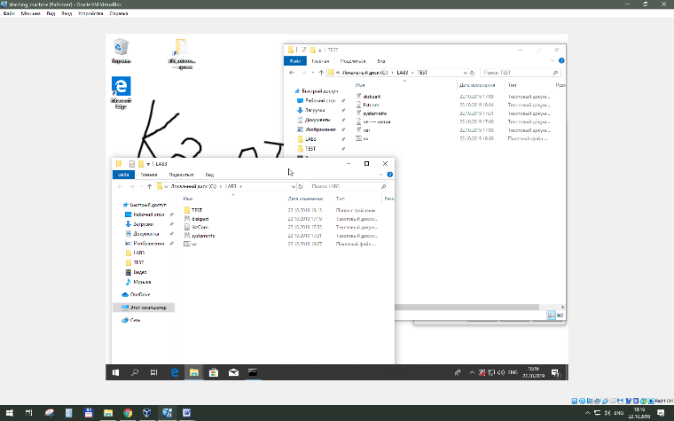

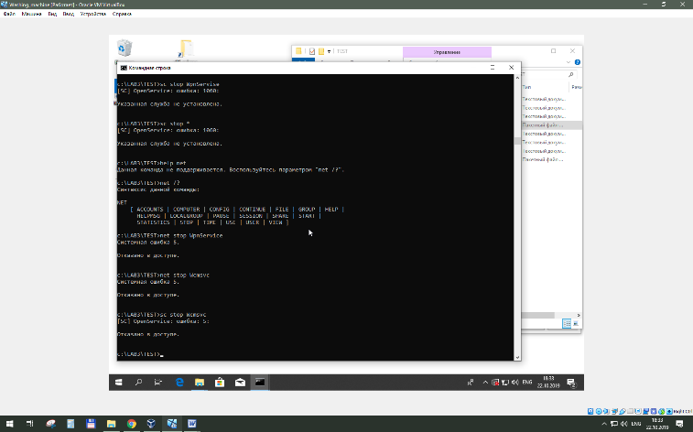3. 1. Cписком служб (sc query >> ~.txt) 3.2 остановка службы (sc stop, net stop)

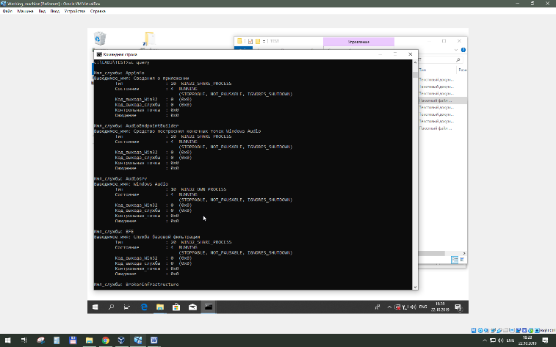

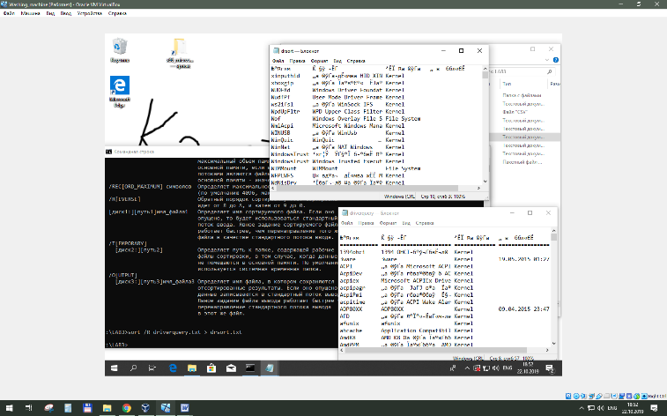4. 1. Драйверов (driverquery >> dr.csv) 4.2 сортировка (sort /R ~.txt > ~.txt)

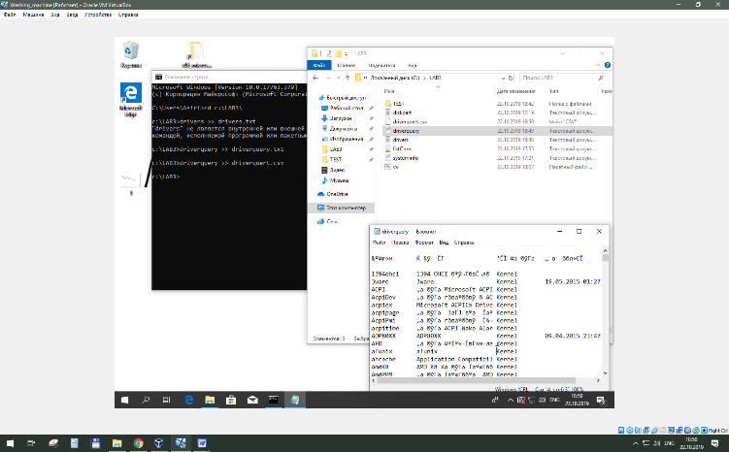

**Выводы.**

Цель данной лабораторной работы – было ознакомление с консольным интерфейсом Windows, или же командной строкой. В ходе работы были рассмотрены некоторые базовые команды, которые давали доступ к информации о состояние компьютера, и его некоторых параметров. Также использованы команды для манипулирования файловой системой Windows, а именно создания, копирования и записи файлов. Одной из целей, также, было написание исполняемых файлов, которые бы выполняли некоторые наборы задач. В заключение можно сказать, что командная строка имеет свои преимущество, а именно скорость, особенно при необходимости записи и еще некоторых функций, но необходимым фактором для эффективного использования является опыт и знания команд. Также стоит добавить, что исполняемые файлы, при необходимости постоянного выполнения набора сложных операций над компьютером, являются очень удобными, при наличии знаний о их синтаксисе и наборе команд.